中华人民共和国
2016年国民经济和社会发展统计公报^{[1]}

中华人民共和国国家统计局
2017年2月28日

2016年，面对复杂多变的国际环境和国内繁重艰巨的改革发展稳定任务，在以习近平同志为核心的党中央坚强领导下，各地区各部门全面贯彻党的十八大和十八届三中、四中、五中、六中全会精神，认真落实党中央、国务院决策部署，统筹推进“五位一体”总体布局和协调推进“四个全面”战略布局，坚持稳中求进工作总基调，坚持新发展理念，以推进供给侧结构性改革为主线，适度扩大总需求，坚定推进改革，妥善应对风险挑战，引导形成良好社会预期，经济社会保持平稳健康发展，实现了“十三五”良好开局。

一、综合

初步核算，全年国内生产总值^{[2]}744127亿元，比上年增长6.7%。其中，第一产业增加值63671亿元，增长3.3%；第二产业增加值296236亿元，增长6.1%；第三产业增加值384221亿元，增长7.8%。第一产业增加值占国内生产总值的比重为8.6%，第二产业增加值比重为39.8%，第三产业增加值比重为51.6%，比上年提高1.4个百分点。全年人均国内生产总值53980元，比上年增长6.1%。全年国民总收入^{[3]}742352亿元，比上年增长6.9%。

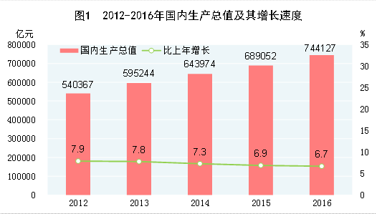

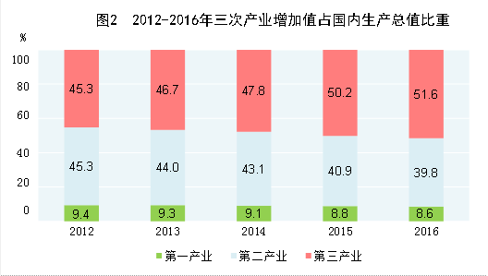

年末全国大陆总人口138271万人，比上年末增加809万人，其中城镇常住人口79298万人，占总人口比重（常住人口城镇化率）为57.35%，比上年末提高1.25个百分点。户籍人口城镇化率为41.2%，比上年末提高1.3个百分点。全年出生人口1786万人，出生率为12.95‰；死亡人口977万人，死亡率为7.09‰；自然增长率为5.86‰。全国人户分离的人口^{[4]}2.92亿人，其中流动人口^{[5]}2.45亿人。

表1 2016年年末人口数及其构成
指 标 | 年末数（万人） | 比重（%）
全国总人口 | 138271 | 100.0
其中：城镇 | 79298 | 57.35
乡村 | 58973 | 42.65
其中：男性 | 70815 | 51.2
女性 | 67456 | 48.8
其中：0-15岁（含不满16周岁）[6] | 24438 | 17.7
16-59岁（含不满60周岁） | 90747 | 65.6
60周岁及以上 | 23086 | 16.7
其中：65周岁及以上 | 15003 | 10.8

年末全国就业人员77603万人，其中城镇就业人员41428万人。全年城镇新增就业1314万人。年末城镇登记失业率为4.02%。全国农民工^{[7]}总量28171万人，比上年增长1.5%。其中，外出农民工16934万人，增长0.3%；本地农民工11237万人，增长3.4%。

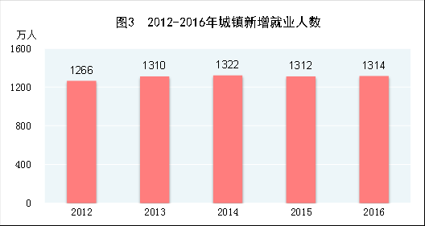

全年全员劳动生产率^{[8]}为94825元/人，比上年提高6.4%。

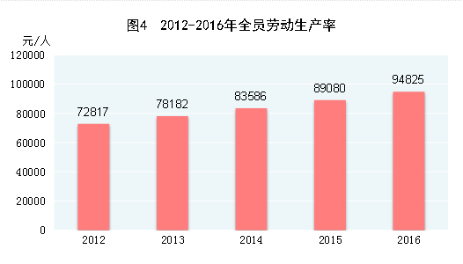

全年居民消费价格比上年上涨2.0%。工业生产者出厂价格下降1.4%。工业生产者购进价格下降2.0%。固定资产投资价格下降0.6%。农产品生产者价格^{[9]}上涨3.4%。

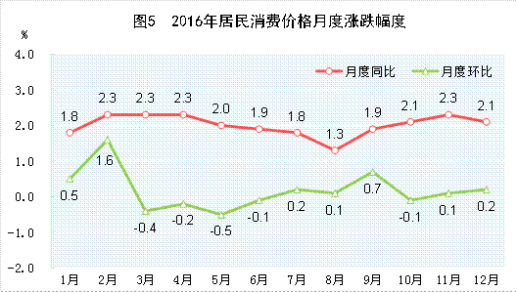

表2 2016年居民消费价格比上年涨跌幅度
单位：%
指 标 | 全 国
 |  | 城 市 | 农 村
居民消费价格 | 2.0 | 2.1 | 1.9
其中：食品烟酒 | 3.8 | 3.7 | 4.0
衣 着 | 1.4 | 1.5 | 1.3
居 住^{[10]} | 1.6 | 1.9 | 0.6
生活用品及服务 | 0.5 | 0.5 | 0.2
交通和通信 | -1.3 | -1.4 | -1.1
教育文化和娱乐 | 1.6 | 1.5 | 1.9
医疗保健 | 3.8 | 4.4 | 2.5
其他用品和服务 | 2.8 | 2.9 | 2.2

12月份70个大中城市新建商品住宅销售价格月同比上涨的城市个数为65个，下降的为5个；月环比上涨的城市个数为46个，比年内高点减少19个，持平的为4个，下降的为20个。

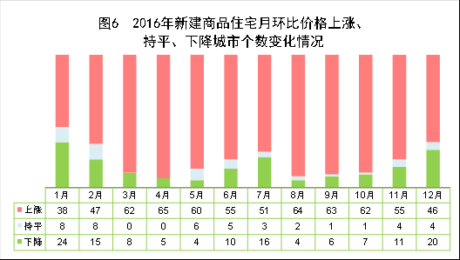

全年全国一般公共预算收入159552亿元，比上年同口径^{[11]}增加6828亿元，增长4.5%，其中税收收入130354亿元，增加5432亿元，增长4.3%。

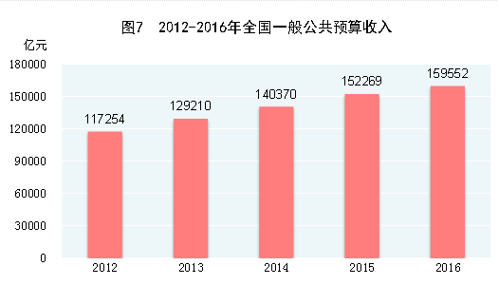

注：图中2012年至2015年数据为全国一般公共预算收入决算数，2016年为执行数。

年末国家外汇储备30105亿美元，比上年末减少3198亿美元。全年人民币平均汇率为1美元兑6.6423元人民币，比上年贬值6.2%。

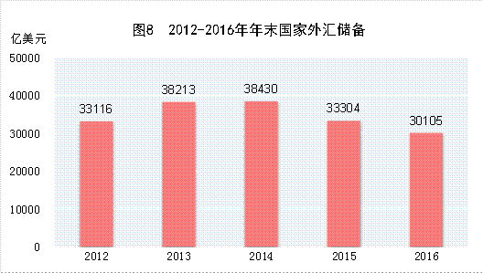

二、农业

全年粮食种植面积11303万公顷，比上年减少31万公顷。其中，小麦种植面积2419万公顷，增加5万公顷；稻谷种植面积3016万公顷，减少5万公顷；玉米种植面积3676万公顷，减少136万公顷。棉花种植面积338万公顷，减少42万公顷。油料种植面积1412万公顷，增加8万公顷。糖料种植面积168万公顷，减少6万公顷。

全年粮食产量61624万吨，比上年减少520万吨，减产0.8%。其中，夏粮产量13920万吨，减产1.2%；早稻产量3278万吨，减产2.7%；秋粮产量44426万吨，减产0.6%。全年谷物产量56517万吨，比上年减产1.2%。其中，稻谷产量20693万吨，减产0.6%；小麦产量12885万吨，减产1.0%；玉米产量21955万吨，减产2.3%。

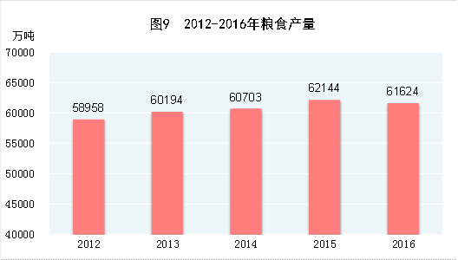

全年棉花产量534万吨，比上年减产4.6%。油料产量3613万吨，增产2.2%。糖料产量12299万吨，减产1.6%。茶叶产量241万吨，增产7.4%。

全年肉类总产量8540万吨，比上年下降1.0%。其中，猪肉产量5299万吨，下降3.4%；牛肉产量717万吨，增长2.4%；羊肉产量459万吨，增长4.2%；禽肉产量1888万吨，增长3.4%。禽蛋产量3095万吨，增长3.2%。牛奶产量3602万吨，下降4.1%。年末生猪存栏43504万头，下降3.6%；生猪出栏68502万头，下降3.3%。

全年水产品产量6900万吨，比上年增长3.0%。其中，养殖水产品产量5156万吨，增长4.4%；捕捞水产品产量1744万吨，下降1.0%。

全年木材产量6683万立方米，比上年下降7.0%。

全年新增耕地灌溉面积118万公顷，新增节水灌溉面积211万公顷。

三、工业和建筑业

全年全部工业增加值247860亿元，比上年增长6.0%。规模以上工业增加值增长6.0%。在规模以上工业中，分经济类型看，国有控股企业增长2.0%；集体企业下降1.3%，股份制企业增长6.9%，外商及港澳台商投资企业增长4.5%；私营企业增长7.5%。分门类看，采矿业下降1.0%，制造业增长6.8%，电力、热力、燃气及水生产和供应业增长5.5%。

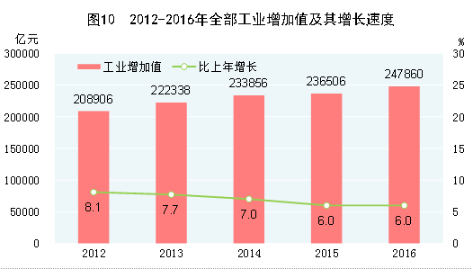

全年规模以上工业中，农副食品加工业增加值比上年增长6.1%，纺织业增长5.5%，化学原料和化学制品制造业增长7.7%，非金属矿物制品业增长6.5%，黑色金属冶炼和压延加工业下降1.7%，通用设备制造业增长5.9%，专用设备制造业增长6.7%，汽车制造业增长15.5%，电气机械和器材制造业增长8.5%，计算机、通信和其他电子设备制造业增长10.0%，电力、热力生产和供应业增长4.8%。工业战略性新兴产业^{[12]}增加值增长10.5%。高技术制造业^{[13]}增加值增长10.8%，占规模以上工业增加值的比重为12.4%。装备制造业^{[14]}增加值增长9.5%，占规模以上工业增加值的比重为32.9%。六大高耗能行业^{[15]}增加值增长5.2%，占规模以上工业增加值的比重为28.1%。

表3 2016年主要工业产品产量及其增长速度
产品名称 | 单 位 | 产 量 | 比上年增长（%）
纱 | 万吨 | 3732.6 | 5.5
布 | 亿米 | 906.8 | 1.6
化学纤维 | 万吨 | 4943.7 | 2.3
成品糖 | 万吨 | 1443.3 | -2.1
卷 烟 | 亿支 | 23825.8 | -8.0
彩色电视机 | 万台 | 15769.6 | 8.9
其中：液晶电视机 | 万台 | 15713.6 | 9.2
其中：智能电视 | 万台 | 9310.1 | 11.1
家用电冰箱 | 万台 | 8481.6 | 6.1
房间空气调节器 | 万台 | 14342.4 | 1.0
一次能源生产总量 | 亿吨标准煤 | 34.6 | -4.2
原 煤 | 亿吨 | 34.1 | -9.0
原 油 | 万吨 | 19968.5 | -6.9
天然气 | 亿立方米 | 1368.7 | 1.7
发电量 | 亿千瓦小时 | 61424.9 | 5.6
其中：火电^{[16]} | 亿千瓦小时 | 44370.7 | 3.6
水电 | 亿千瓦小时 | 11933.7 | 5.6
核电 | 亿千瓦小时 | 2132.9 | 24.9
粗 钢 | 万吨 | 80836.6 | 0.6
钢 材^{[17]} | 万吨 | 113801.2 | 1.3
十种有色金属 | 万吨 | 5310.3 | 3.0
其中：精炼铜（电解铜） | 万吨 | 843.6 | 6.0
原铝（电解铝） | 万吨 | 3187.3 | 1.5
水 泥 | 亿吨 | 24.1 | 2.3
硫 酸（折100%） | 万吨 | 8889.1 | -1.0
烧 碱（折100%） | 万吨 | 3283.9 | 8.7
乙 烯 | 万吨 | 1781.1 | 3.9
化 肥（折100%） | 万吨 | 7128.6 | -4.1
发电机组（发电设备） | 万千瓦 | 13218.4 | 6.3
汽 车 | 万辆 | 2811.9 | 14.8
其中：基本型乘用车（轿车） | 万辆 | 1211.1 | 4.1
运动型多用途乘用车（SUV） | 万辆 | 914.4 | 51.8
其中：新能源汽车 | 万辆 | 45.9 | 40.0
大中型拖拉机 | 万台 | 63.0 | -8.5
集成电路 | 亿块 | 1318.0 | 21.2
程控交换机 | 万线 | 1457.7 | -22.5
移动通信手持机 | 万台 | 205819.3 | 13.6
其中：智能手机 | 万台 | 153764.1 | 9.9
微型计算机设备 | 万台 | 29008.5 | -7.7
工业机器人 | 台（套） | 72426.0 | 30.4

年末全国发电装机容量164575万千瓦，比上年末增长8.2%。其中^{[18]}，火电装机容量105388万千瓦，增长5.3%；水电装机容量33211万千瓦，增长3.9%；核电装机容量3364万千瓦，增长23.8%；并网风电装机容量14864万千瓦，增长13.2%；并网太阳能发电装机容量7742万千瓦，增长81.6%。

全年规模以上工业企业实现利润68803亿元，比上年增长8.5%。分经济类型看，国有控股企业实现利润11751亿元，比上年增长6.7%；集体企业477亿元，下降4.2%，股份制企业47197亿元，增长8.3%，外商及港澳台商投资企业17352亿元，增长12.1%；私营企业24325亿元，增长4.8%。分门类看，采矿业实现利润1825亿元，比上年下降27.5%；制造业62398亿元，增长12.3%；电力、热力、燃气及水生产和供应业4580亿元，下降14.3%。全年规模以上工业企业每百元主营业务收入中的成本为85.52元，比上年下降0.1元。年末规模以上工业企业资产负债率为55.8%，比上年末下降0.4个百分点。

全年全社会建筑业增加值49522亿元，比上年增长6.6%。全国具有资质等级的总承包和专业承包建筑业企业实现利润6745亿元，增长4.6%。其中，国有控股企业1879亿元，增长6.8%。

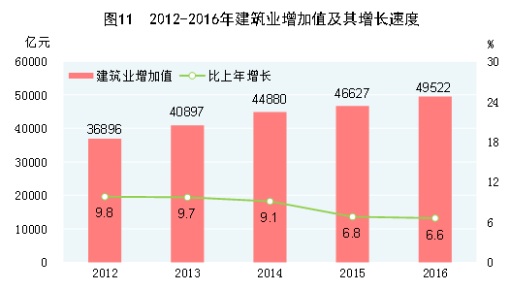

四、固定资产投资

全年全社会固定资产投资606466亿元，比上年增长7.9%，扣除价格因素，实际增长8.6%。其中，固定资产投资（不含农户）596501亿元，增长8.1%。分区域看^{[19]}，东部地区投资249665亿元，比上年增长9.1%；中部地区投资156762亿元，增长12.0%；西部地区投资154054亿元，增长12.2%；东北地区投资30642亿元，下降23.5%。

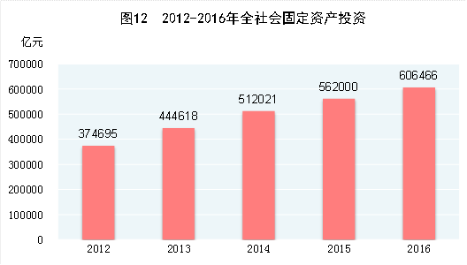

在固定资产投资（不含农户）中，第一产业投资18838亿元，比上年增长21.1%；第二产业投资231826亿元，增长3.5%；第三产业投资345837亿元，增长10.9%。基础设施投资^{[20]}118878亿元，增长17.4%，占固定资产投资（不含农户）的比重为19.9%。民间固定资产投资^{[21]}365219亿元，增长3.2%，占固定资产投资（不含农户）的比重为61.2%。高技术产业投资^{[22]}37747亿元，增长15.8%，占固定资产投资（不含农户）的比重为6.3%。六大高耗能行业投资66376亿元，增长3.1%，占固定资产投资（不含农户）的比重为11.1%。农林牧渔业、水利、环境保护等短板领域投资快速增长。

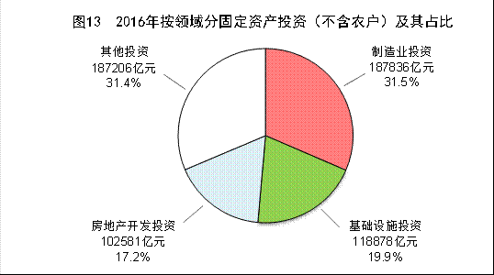

表4 2016年分行业固定资产投资（不含农户）及其增长速度
行 业 | 投资额（亿元） | 比上年增长（%）
总 计 | 596501 | 8.1
农、林、牧、渔业 | 22774 | 19.5
采矿业 | 10320 | -20.4
制造业 | 187836 | 4.2
电力、热力、燃气及水生产和供应业 | 29736 | 11.3
建筑业 | 4577 | -6.5
批发和零售业 | 17939 | -4.0
交通运输、仓储和邮政业 | 53628 | 9.5
住宿和餐饮业 | 5947 | -8.6
信息传输、软件和信息技术服务业 | 6319 | 14.5
金融业 | 1310 | -4.2
房地产业^{[23]} | 135284 | 6.8
租赁和商务服务业 | 12316 | 30.5
科学研究和技术服务业 | 5568 | 17.2
水利、环境和公共设施管理业 | 68647 | 23.3
居民服务、修理和其他服务业 | 2677 | 1.8
教育 | 9324 | 20.7
卫生和社会工作 | 6282 | 21.4
文化、体育和娱乐业 | 7830 | 16.4
公共管理、社会保障和社会组织 | 8188 | 4.3

表5 2016年固定资产投资新增主要生产与运营能力
指 标 | 单 位 | 绝对数
新增220千伏及以上变电设备 | 万千伏安 | 24336
新建铁路投产里程 | 公里 | 3281
其中：高速铁路[²⁴] | 公里 | 1903
增、新建铁路复线投产里程 | 公里 | 3612
电气化铁路投产里程 | 公里 | 5899
新改建公路里程 | 公里 | 324898
其中：高速公路 | 公里 | 6745
港口万吨级码头泊位新增吞吐能力 | 万吨 | 32436
新增民用运输机场 | 个 | 8
新增光缆线路长度 | 万公里 | 554

全年房地产开发投资102581亿元，比上年增长6.9%。其中，住宅投资68704亿元，增长6.4%；办公楼投资6533亿元，增长5.2%；商业营业用房投资15838亿元，增长8.4%。年末商品房待售面积69539万平方米，比上年末减少2314万平方米。年末商品住宅待售面积40257万平方米，比上年末减少4991万平方米。

全年全国城镇棚户区住房改造开工606万套，棚户区改造和公租房基本建成658万套。全年全国农村地区建档立卡贫困户危房改造158万户^{[25]}。

表6 2016年房地产开发和销售主要指标及其增长速度
指 标 | 单 位 | 绝对数 | 比上年增长（%）
投资额 | 亿元 | 102581 | 6.9
其中：住宅 | 亿元 | 68704 | 6.4
其中：90平方米及以下 | 亿元 | 24772 | 0.5
房屋施工面积 | 万平方米 | 758975 | 3.2
其中：住宅 | 万平方米 | 521310 | 1.9
房屋新开工面积 | 万平方米 | 166928 | 8.1
其中：住宅 | 万平方米 | 115911 | 8.7
房屋竣工面积 | 万平方米 | 106128 | 6.1
其中：住宅 | 万平方米 | 77185 | 4.6
商品房销售面积 | 万平方米 | 157349 | 22.5
其中：住宅 | 万平方米 | 137540 | 22.4
本年到位资金 | 亿元 | 144214 | 15.2
其中：国内贷款 | 亿元 | 21512 | 6.4
个人按揭贷款 | 亿元 | 24403 | 46.5

五、国内贸易

全年社会消费品零售总额332316亿元，比上年增长10.4%，扣除价格因素，实际增长9.6%。按经营地统计，城镇消费品零售额285814亿元，增长10.4%；乡村消费品零售额46503亿元，增长10.9%。按消费类型统计，商品零售额296518亿元，增长10.4%；餐饮收入额35799亿元，增长10.8%。

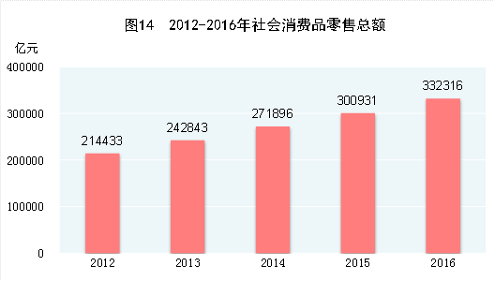

在限额以上企业商品零售额中，粮油、食品、饮料、烟酒类零售额比上年增长10.5%，服装、鞋帽、针纺织品类增长7.0%，化妆品类增长8.3%，金银珠宝类与上年持平，日用品类增长11.4%，家用电器和音像器材类增长8.7%，中西药品类增长12.0%，文化办公用品类增长11.2%，家具类增长12.7%，通讯器材类增长11.9%，建筑及装潢材料类增长14.0%，汽车类增长10.1%，石油及制品类增长1.2%。

全年网上零售额^{[26]}51556亿元，比上年增长26.2%。其中网上商品零售额41944亿元，增长25.6%，占社会消费品零售总额的比重为12.6%。在网上商品零售额中，吃类商品增长28.5%，穿类商品增长18.1%，用类商品增长28.8%。

六、对外经济^{[27]}

全年货物进出口总额243386亿元，比上年下降0.9%。其中，出口138455亿元，下降1.9%；进口104932亿元，增长0.6%。货物进出口差额（出口减进口）33523亿元，比上年减少3308亿元。对“一带一路”^{[28]}沿线国家进出口总额62517亿元，比上年增长0.5%。其中，出口38319亿元，增长0.5%；进口24198亿元，增长0.4%。

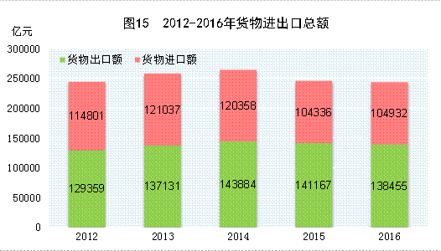

表7 2016年货物进出口总额及其增长速度
指 标 | 金额（亿元） | 比上年增长（%）
货物进出口总额 | 243386 | -0.9
货物出口额 | 138455 | -1.9
其中：一般贸易 | 74601 | -1.1
加工贸易 | 47237 | -4.6
其中：机电产品 | 79820 | -1.9
高新技术产品 | 39876 | -2.1
货物进口额 | 104932 | 0.6
其中：一般贸易 | 59398 | 3.7
加工贸易 | 26223 | -5.5
其中：机电产品 | 50985 | 1.9
高新技术产品 | 34618 | 1.8
货物进出口差额（出口减进口） | 33523 | —

表8 2016年主要商品出口数量、金额及其增长速度
商品名称 | 单位 | 数量 | 比上年增长  （%） | 金额  （亿元） | 比上年增长  （%）
煤（包括褐煤） | 万吨 | 879 | 64.6 | 46 | 48.0
钢材 | 万吨 | 10849 | -3.5 | 3587 | -7.8
纺织纱线、织物及制品 | — | — | — | 6925 | 1.9
服装及衣着附件 | — | — | — | 10413 | -3.7
鞋类 | 万吨 | 422 | -5.6 | 3113 | -6.2
家具及其零件 | — | — | — | 3151 | -3.8
自动数据处理设备及其部件 | 万台 | 159257 | -7.1 | 9068 | -4.1
手持或车载无线电话 | 万台 | 127192 | -5.3 | 7643 | -0.9
集装箱 | 万个 | 199 | -26.7 | 279 | -41.2
液晶显示板 | 万个 | 190569 | -16.9 | 1700 | -11.6
汽车 | 万辆 | 79 | 9.4 | 709 | 1.8

表9 2016年主要商品进口数量、金额及其增长速度
商品名称 | 单位 | 数量 | 比上年增长（%） | 金额  （亿元） | 比上年增长（%）
谷物及谷物粉 | 万吨 | 2199 | -32.8 | 375 | -35.5
大豆 | 万吨 | 8391 | 2.7 | 2247 | 4.1
食用植物油 | 万吨 | 553 | -18.3 | 276 | -11.5
铁矿砂及其精矿 | 万吨 | 102412 | 7.5 | 3809 | 7.0
氧化铝 | 万吨 | 303 | -35.0 | 58 | -43.1
煤（包括褐煤） | 万吨 | 25551 | 25.2 | 938 | 25.1
原油 | 万吨 | 38101 | 13.6 | 7698 | -7.5
成品油 | 万吨 | 2784 | -6.5 | 735 | -16.6
初级形状的塑料 | 万吨 | 2570 | -1.5 | 2731 | -2.2
纸浆 | 万吨 | 2106 | 6.2 | 808 | 2.1
钢材 | 万吨 | 1321 | 3.4 | 869 | -2.3
未锻轧铜及铜材 | 万吨 | 495 | 2.9 | 1741 | -3.3
汽车 | 万辆 | 107 | -2.4 | 2942 | 6.1

表10 2016年对主要国家和地区货物进出口额及其增长速度
国家和地区 | 出口额  （亿元） | 比上年增长  （%） | 占我全部出口比重  （%） | 进口额  （亿元） | 比上年增长  （%） | 占我全部进口比重  （%）
欧盟 | 22369 | 1.3 | 16.2 | 13747 | 5.9 | 13.1
美国 | 25415 | 0.0 | 18.4 | 8887 | -3.2 | 8.5
东盟 | 16894 | -1.9 | 12.2 | 12978 | 7.4 | 12.4
中国香港 | 19009 | -7.6 | 13.7 | 1107 | 39.2 | 1.1
日本 | 8529 | 1.3 | 6.2 | 9626 | 8.4 | 9.2
韩国 | 6185 | -1.7 | 4.5 | 10496 | -3.2 | 10.0
中国台湾 | 2665 | -4.3 | 1.9 | 9203 | 3.4 | 8.8
印度 | 3850 | 6.6 | 2.8 | 777 | -6.4 | 0.7
俄罗斯 | 2466 | 14.2 | 1.8 | 2128 | 3.1 | 2.0

全年服务进出口^{[29]}总额53484亿元，比上年增长14.2%。其中，服务出口18193亿元，增长2.3%；服务进口35291亿元，增长21.5%。服务进出口逆差17097亿元。

全年吸收外商直接投资（不含银行、证券、保险）新设立企业27900家，比上年增长5.0%。实际使用外商直接投资金额8132亿元（折1260亿美元），增长4.1%。其中“一带一路”沿线国家对华直接投资新设立企业2905家，增长34.1%；对华直接投资金额458亿元（折71亿美元）。

表11 2016年外商直接投资（不含银行、证券、保险）及其增长速度
行 业 | 企业数  （家） | 比上年增长  （%） | 实际使用金额  （亿元） | 比上年增长  （%）
总 计 | 27900 | 5.0 | 8132.2 | 4.1
其中：农、林、牧、渔业 | 558 | -8.4 | 123.2 | 30.0
制造业 | 4013 | -11.0 | 2303.0 | -6.1
电力、燃气及水生产和供应业 | 311 | 18.0 | 139.8 | 0.3
交通运输、仓储和邮政业 | 425 | -5.4 | 329.2 | 26.7
信息传输、计算机服务和软件业 | 1463 | 11.6 | 540.4 | 128.0
批发和零售业 | 9399 | 2.7 | 1011.1 | 36.0
房地产业 | 378 | -2.3 | 1264.4 | -29.4
租赁和商务服务业 | 4631 | 3.7 | 1045.9 | 67.8
居民服务和其他服务业 | 245 | 13.0 | 33.0 | -25.8

全年对外直接投资额（不含银行、证券、保险）11299亿元，按美元计价为1701亿美元，比上年增长44.1%。其中，对“一带一路”沿线国家直接投资额145亿美元。

表12 2016年对外直接投资额（不含银行、证券、保险）及其增长速度
行 业 | 对外直接投资金额  （亿美元） | 比上年增长  （%）
总 计 | 1701.1 | 44.1
其中：农、林、牧、渔业 | 29.7 | 45.0
采矿业 | 86.7 | -20.1
制造业 | 310.6 | 116.7
电力、热力、燃气及水生产和供应业 | 25.3 | -9.2
建筑业 | 53.1 | 18.0
批发和零售业 | 275.6 | 72.0
交通运输、仓储和邮政业 | 36.2 | 17.1
信息传输、软件和信息技术服务业 | 203.6 | 252.2
房地产业 | 106.4 | 17.4
租赁和商务服务业 | 422.7 | 1.4

全年对外承包工程业务完成营业额10589亿元，按美元计价为1594亿美元，比上年增长3.5%。其中，对“一带一路”沿线国家完成营业额760亿美元，增长9.7%，占对外承包工程业务完成营业额比重为47.7%。对外劳务合作派出各类劳务人员49万人，下降6.8%。

七、交通、邮电和旅游

全年货物运输总量440亿吨，比上年增长5.7%。货物运输周转量185295亿吨公里，增长4.0%。全年规模以上港口完成货物吞吐量118.3亿吨，比上年增长3.2%，其中外贸货物吞吐量37.6亿吨，增长4.1%。规模以上港口集装箱吞吐量21798万标准箱，增长3.6%。

表13 2016年各种运输方式完成货物运输量及其增长速度
指 标 | 单 位 | 绝对数 | 比上年增长（%）
货物运输总量 | 亿 吨 | 440.4 | 5.7
铁路 | 亿 吨 | 33.3 | -0.8
公路 | 亿 吨 | 336.3 | 6.8
水运 | 亿 吨 | 63.6 | 3.7
民航 | 万 吨 | 666.9 | 6.0
管道 | 亿 吨 | 7.0 | 5.3
货物运输周转量 | 亿吨公里 | 185294.9 | 4.0
铁路 | 亿吨公里 | 23792.3 | 0.2
公路 | 亿吨公里 | 61211.0 | 5.6
水运 | 亿吨公里 | 95399.9 | 4.0
民航 | 亿吨公里 | 221.1 | 6.3
管道 | 亿吨公里 | 4670.6 | 5.7

全年旅客运输总量192亿人次，比上年下降1.2%。旅客运输周转量31306亿人公里，增长4.1%。

表14 2016年各种运输方式完成旅客运输量及其增长速度
指 标 | 单 位 | 绝对数 | 比上年增长（%）
旅客运输总量 | 亿人次 | 192.0 | -1.2
铁路 | 亿人次 | 28.1 | 11.0
公路 | 亿人次 | 156.3 | -3.5
水运 | 亿人次 | 2.7 | 0.1
民航 | 亿人次 | 4.9 | 11.8
旅客运输周转量 | 亿人公里 | 31305.7 | 4.1
铁路 | 亿人公里 | 12579.3 | 5.2
公路 | 亿人公里 | 10294.8 | -4.2
水运 | 亿人公里 | 72.0 | -1.4
民航 | 亿人公里 | 8359.5 | 14.8

年末全国民用汽车保有量19440万辆（包括三轮汽车和低速货车881万辆），比上年末增长12.8%，其中私人汽车保有量16559万辆，增长15.0%。民用轿车保有量10876万辆，增长14.4%，其中私人轿车10152万辆，增长15.5%。

全年完成邮电业务总量^{[30]}43344亿元，比上年增长52.7%。其中，邮政行业业务总量7397亿元，增长45.7%；电信业务总量35948亿元，增长54.2%。邮政业全年完成邮政函件业务36.2亿件，包裹业务0.3亿件，快递业务量312.8亿件；快递业务收入3974亿元。电信业全年新增移动电话交换机容量^{[31]}7318万户，达到218384万户。年末全国电话用户总数152856万户，其中移动电话用户132193万户。移动电话普及率上升至96.2部/百人。固定互联网宽带接入用户^{[32]}29721万户，比上年增加3774万户，其中固定互联网光纤宽带接入用户^{[33]}22766万户，比上年增加7941万户；移动宽带用户^{[34]}94075万户，增加23464万户。移动互联网接入流量93.6亿G，比上年增长123.7%。互联网上网人数7.31亿人，增加4299万人，其中手机上网人数^{[35]}6.95亿人，增加7550万人。互联网普及率达到53.2%，其中农村地区互联网普及率达到33.1%。软件和信息技术服务业^{[36]}完成软件业务收入48511亿元，比上年增长14.9%。

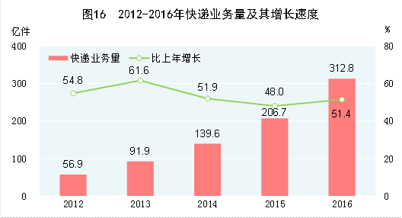

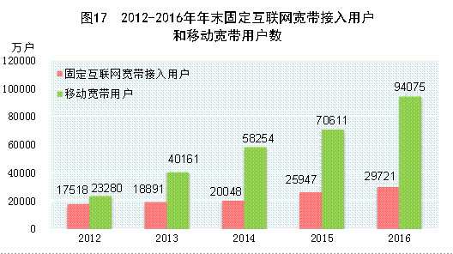

全年国内游客44亿人次，比上年增长11.2%，国内旅游收入39390亿元，增长15.2%。入境游客13844万人次，增长3.5%。其中，外国人2813万人次，增长8.3%；香港、澳门和台湾同胞11031万人次，增长2.3%。在入境游客中，过夜游客5927万人次，增长4.2%。国际旅游收入1200亿美元，增长5.6%。国内居民出境13513万人次，增长5.7%。其中因私出境12850万人次，增长5.6%；赴港澳台出境8395万人次，下降2.2%。

八、金融

年末广义货币供应量（M₂）余额155.0万亿元，比上年末增长11.3%；狭义货币供应量（M₁）余额48.7万亿元，增长21.4%；流通中货币（M₀）余额6.8万亿元，增长8.1%。

全年社会融资规模增量^{[37]}17.8万亿元，比上年多2.4万亿元。年末全部金融机构本外币各项存款余额155.5万亿元，比年初增加15.7万亿元，其中人民币各项存款余额150.6万亿元，增加14.9万亿元。全部金融机构本外币各项贷款余额112.1万亿元，增加12.7万亿元，其中人民币各项贷款余额106.6万亿元，增加12.6万亿元。

表15 2016年年末全部金融机构本外币存贷款余额及其增长速度
指 标 | 年末数（亿元） | 比上年末增长（%）
各项存款 | 1555247 | 11.3
其中：境内住户存款 | 606522 | 9.9
其中：人民币 | 597751 | 9.5
境内非金融企业存款 | 530895 | 16.6
各项贷款 | 1120552 | 12.8
其中：境内短期贷款 | 380020 | 3.6
境内中长期贷款 | 635052 | 17.8

年末主要农村金融机构（农村信用社、农村合作银行、农村商业银行）人民币贷款余额134219亿元，比年初增加13895亿元。金融机构境内住户人民币消费贷款余额250472亿元，增加60998亿元。其中，短期消费贷款余额49313亿元，增加8347亿元；中长期消费贷款余额201159亿元，增加52651亿元。

全年上市公司通过境内市场累计筹资23342亿元，比上年增加5088亿元。其中，首次公开发行A股248只，筹资1634亿元；A股现金再融资（包括公开增发、定向增发^{[38]}、配股、优先股）13387亿元，增加4618亿元；上市公司通过沪深交易所发行公司债、可转债筹资8321亿元，增加414亿元。全年全国中小企业股份转让系统^{[39]}新增挂牌公司5034家，筹资1391亿元，增长14.4%。

全年发行公司信用类债券^{[40]}8.22万亿元，比上年增加1.50万亿元。

全年保险公司原保险保费收入^{[41]}30959亿元，比上年增长27.5%。其中，寿险业务原保险保费收入17442亿元，健康险和意外伤害险业务原保险保费收入4792亿元，财产险业务原保险保费收入8725亿元。支付各类赔款及给付10513亿元。其中，寿险业务给付4603亿元，健康险和意外伤害险赔款及给付1184亿元，财产险业务赔款4726亿元。

九、人民生活和社会保障

全年全国居民人均可支配收入^{[42]}23821元，比上年增长8.4%，扣除价格因素，实际增长6.3%；全国居民人均可支配收入中位数^{[43]}20883元，增长8.3%。按常住地分，城镇居民人均可支配收入33616元，比上年增长7.8%，扣除价格因素，实际增长5.6%；城镇居民人均可支配收入中位数31554元，增长8.3%。农村居民人均可支配收入12363元，比上年增长8.2%，扣除价格因素，实际增长6.2%；农村居民人均可支配收入中位数11149元，增长8.3%。按全国居民五等份收入分组^{[44]}，低收入组人均可支配收入5529元，中等偏下收入组人均可支配收入12899元，中等收入组人均可支配收入20924元，中等偏上收入组人均可支配收入31990元，高收入组人均可支配收入59259元。贫困地区^{[45]}农村居民人均可支配收入8452元，比上年增长10.4%，扣除价格因素，实际增长8.4%。全国农民工人均月收入3275元，比上年增长6.6%。

全国居民人均消费支出17111元，比上年增长8.9%，扣除价格因素，实际增长6.8%。按常住地分，城镇居民人均消费支出23079元，增长7.9%，扣除价格因素，实际增长5.7%；农村居民人均消费支出10130元，增长9.8%，扣除价格因素，实际增长7.8%。恩格尔系数为30.1%，比上年下降0.5个百分点，其中城镇为29.3%，农村为32.2%。

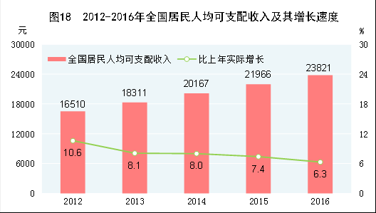

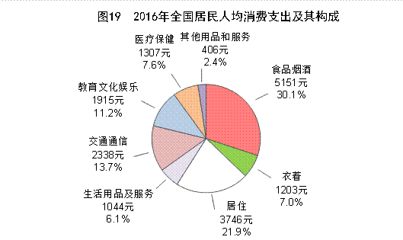

年末全国参加城镇职工基本养老保险人数37862万人，比上年末增加2501万人。参加城乡居民基本养老保险人数50847万人，增加375万人。参加城镇基本医疗保险人数74839万人，增加8257万人。其中，参加职工基本医疗保险人数29524万人，增加631万人；参加城镇居民基本医疗保险人数45315万人，增加7626万人。参加失业保险人数18089万人，增加763万人。年末全国领取失业保险金人数230万人。参加工伤保险人数21887万人，增加455万人，其中参加工伤保险的农民工7510万人，增加21万人。参加生育保险人数18443万人，增加672万人。年末全国共有1479.9万人享受城市居民最低生活保障，4576.5万人享受农村居民最低生活保障，496.9万人享受农村特困人员^{[46]}救助供养。全年资助5620.6万人参加基本医疗保险，医疗救助3099.8万人次。国家抚恤、补助各类优抚对象877.2万人。按照每人每年2300元（2010年不变价）的农村贫困标准计算，2016年农村贫困人口4335万人，比上年减少1240万人^{[47]}。

十、教育、科学技术和文化体育

全年研究生教育招生66.7万人，在学研究生198.1万人，毕业生56.4万人。普通本专科招生748.6万人，在校生2695.8万人，毕业生704.2万人。中等职业教育^{[48]}招生593.3万人，在校生1599.1万人，毕业生533.7万人。普通高中招生802.9万人，在校生2366.6万人，毕业生792.4万人。初中招生1487.2万人，在校生4329.4万人，毕业生1423.9万人。普通小学招生1752.5万人，在校生9913.0万人，毕业生1507.4万人。特殊教育招生9.2万人，在校生49.2万人，毕业生5.9万人。学前教育在园幼儿4413.9万人。九年义务教育巩固率为93.4%，高中阶段毛入学率为87.5%。

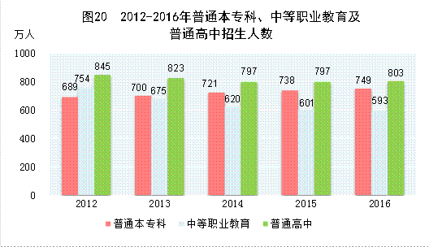

全年研究与试验发展（R&D）经费支出15500亿元，比上年增长9.4%，与国内生产总值之比为2.08%，其中基础研究经费798亿元。全年国家重点研发计划共安排42个重点专项1163个科技项目，国家科技重大专项共安排224个课题，国家自然科学基金共资助41184个项目。截至年底，累计建设国家重点实验室488个，国家工程研究中心131个，国家工程实验室194个，国家企业技术中心1276家。国家科技成果转化引导基金累计设立9支子基金，资金总规模173.5亿元。全年受理境内外专利申请346.5万件，授予专利权175.4万件。截至年底，有效专利628.5万件，其中境内有效发明专利110.3万件，每万人口发明专利拥有量8.0件。全年共签订技术合同32.0万项，技术合同成交金额11407亿元，比上年增长16.0%。

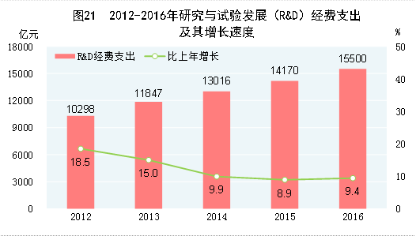

表16 2016年专利申请受理、授权和有效专利情况
指 标 | 专利数（万件） | 比上年增长（%）
专利申请受理数 | 346.5 | 23.8
其中：境内专利申请受理 | 328.1 | 25.4
其中：发明专利申请受理 | 133.9 | 21.5
其中：境内发明专利 | 119.3 | 24.7
专利申请授权数 | 175.4 | 2.1
其中：境内专利授权 | 161.2 | 2.1
其中：发明专利授权 | 40.4 | 12.5
其中：境内发明专利 | 29.5 | 15.0
年末有效专利数 | 628.5 | 14.7
其中：境内有效专利 | 540.6 | 15.7
其中：有效发明专利 | 177.2 | 20.4
其中：境内有效发明专利 | 110.3 | 26.6

全年完成22次宇航发射。长征五号、长征七号新一代运载火箭成功首飞；天宫二号空间实验室、神舟十一号载人飞船成功发射，航天员在轨驻留30天并安全返回；新一代静止轨道气象卫星风云四号、合成孔径雷达卫星高分三号、3颗北斗导航卫星等成功发射。

年末全国共有产品检测实验室34487个，其中国家检测中心681个。全国现有产品质量、体系认证机构312个，已累计完成对152525个企业的产品认证。全国共有法定计量技术机构3933个，全年强制检定计量器具7878万台（件）。全年制定、修订国家标准1763项，其中新制定1255项。

年末全国文化系统共有艺术表演团体2046个，博物馆3060个。全国共有公共图书馆3172个，总流通^{[49]}64781万人次；文化馆3338个。有线电视实际用户2.23亿户，其中有线数字电视实际用户1.97亿户。年末广播节目综合人口覆盖率为98.4%，电视节目综合人口覆盖率为98.9%。全年生产电视剧330部14768集，电视动画片119895分钟。全年生产故事影片772部，科教、纪录、动画和特种影片^{[50]}172部。出版各类报纸394亿份，各类期刊27亿册，图书86亿册（张），人均图书拥有量^{[51]}6.27册（张）。年末全国共有档案馆4193个，已开放各类档案13388万卷（件）。

全年我国运动员在23个运动大项中获得107个世界冠军，共创9项世界纪录。在里约奥运会上，我国运动员共获得26枚金牌，奖牌总数70枚，位列奥运会金牌榜第三位，奖牌榜第二位。全年我国残疾人运动员在17项国际赛事中获得237个世界冠军。在里约残奥会上，我国运动员共获得107枚金牌，蝉联金牌榜和奖牌榜第一位。

十一、卫生和社会服务

年末全国共有医疗卫生机构99.3万个，其中医院2.9万个，在医院中有公立医院1.3万个，民营医院1.6万个；基层医疗卫生机构93.1万个，其中乡镇卫生院3.7万个，社区卫生服务中心（站）3.5万个，门诊部（所）21.7万个，村卫生室64.2万个；专业公共卫生机构2.9万个，其中疾病预防控制中心3484个，卫生监督所（中心）3138个。年末卫生技术人员844万人，其中执业医师和执业助理医师317万人，注册护士350万人。医疗卫生机构床位747万张，其中医院575万张，乡镇卫生院123万张。全年总诊疗人次^{[52]}78.0亿人次，出院人数^{[53]}2.2亿人。

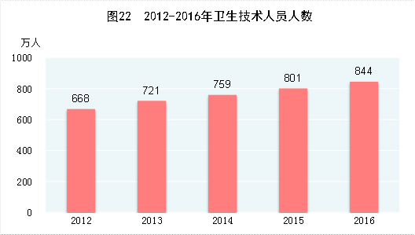

年末全国共有各类提供住宿的社会服务机构3.1万个，其中养老服务机构2.8万个，儿童服务机构713个。社会服务床位^{[54]}716.6万张，其中养老服务床位680.0万张，儿童服务床位10.0万张。年末共有社区服务中心2.4万个，社区服务站13.0万个。

十二、资源、环境和安全生产

全年全国国有建设用地供应总量^{[55]}52万公顷，比上年下降2.9%。其中，工矿仓储用地12万公顷，下降3.2%；房地产用地^{[56]}11万公顷，下降10.3%；基础设施等用地29万公顷，增长0.2%。

全年水资源总量30150亿立方米。全年平均降水量730毫米。年末全国监测的614座大型水库蓄水总量3409亿立方米，比上年末蓄水量略有减少。全年总用水量6150亿立方米，比上年增长0.8%。其中，生活用水增长2.7%，工业用水减少0.4%，农业用水增长0.7%，生态补水增长1.9%。万元国内生产总值用水量^{[57]}84立方米，比上年下降5.6%。万元工业增加值用水量53立方米，下降6.0%。人均用水量446立方米，比上年增长0.2%。

全年完成造林面积679万公顷，其中人工造林面积381万公顷，占全部造林面积的56.1%。森林抚育面积837万公顷。截至年底，自然保护区达到2750个，其中国家级自然保护区446个。新增水土流失治理面积5.4万平方公里，新增实施水土流失地区封育保护面积1.6万平方公里。

初步核算，全年能源消费总量43.6亿吨标准煤，比上年增长1.4%。煤炭消费量下降4.7%，原油消费量增长5.5%，天然气消费量增长8.0%，电力消费量增长5.0%。煤炭消费量占能源消费总量的62.0%，比上年下降2.0个百分点；水电、风电、核电、天然气等清洁能源消费量占能源消费总量的19.7%，上升1.7个百分点。全国万元国内生产总值能耗下降5.0%。工业企业吨粗铜综合能耗下降9.45%，吨钢综合能耗下降0.08%，单位烧碱综合能耗下降2.08%，吨水泥综合能耗下降1.81%，每千瓦时火力发电标准煤耗下降0.97%。

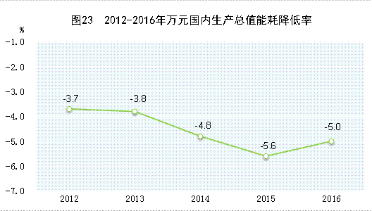

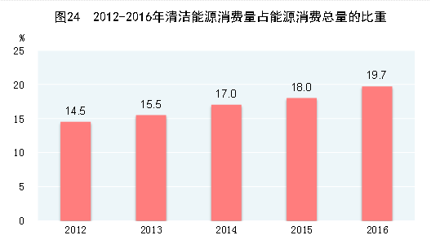

近岸海域417个海水水质监测点中，达到国家一、二类海水水质标准的监测点占73.4%，三类海水占10.3%，四类、劣四类海水占16.3%。

在监测的338个城市中，城市空气质量达标的城市占24.9%，未达标的城市占75.1%。细颗粒物（PM_{2.5}）未达标地级及以上城市年平均浓度52微克/立方米，比上年下降8.8%。

在监测的322个城市中，城市区域声环境质量好的城市占5.0%，较好的占68.3%，一般的占26.1%，较差的占0.6%。

全年平均气温为10.49℃，比上年下降0.13℃。共有8个台风登陆。

年末城市污水处理厂日处理能力14823万立方米，比上年末增长5.6%；城市污水处理率为92.4%，提高0.5个百分点。城市生活垃圾无害化处理率为95.0%，提高0.9个百分点。城市集中供热面积70.7亿平方米，增长5.2%。城市建成区绿地面积197.1万公顷，增长3.3%；建成区绿地率为36.44%，提高0.08个百分点；人均公园绿地面积13.45平方米，增加0.10平方米。

全年农作物受灾面积2622万公顷，其中绝收290万公顷。全年因洪涝和地质灾害造成直接经济损失3134亿元，因旱灾造成直接经济损失418亿元，因低温冷冻和雪灾造成直接经济损失179亿元，因海洋灾害造成直接经济损失50亿元。全年大陆地区共发生5.0级以上地震18次，成灾16次，造成直接经济损失67亿元。全年共发生森林火灾2034起，森林火灾受害森林面积0.6万公顷。

全年各类生产安全事故^{[58]}共死亡43062人。亿元国内生产总值生产安全事故死亡人数0.058人，按可比口径比上年下降10.8%；工矿商贸企业就业人员10万人生产安全事故死亡人数1.702人，按可比口径下降2.3%；道路交通事故万车死亡人数2.1人，与上年持平；煤矿百万吨死亡人数0.156人，下降3.7%。

注释：

[1]本公报中数据均为初步统计数。各项统计数据均未包括香港特别行政区、澳门特别行政区和台湾省。部分数据因四舍五入的原因，存在着与分项合计不等的情况。

[2]国内生产总值、各产业增加值和人均国内生产总值绝对数按现价计算，增长速度按不变价格计算。

[3]国民总收入，原称国民生产总值，是指一个国家或地区所有常住单位在一定时期内所获得的初次分配收入总额。它等于国内生产总值加上来自国外的净要素收入。

[4]人户分离的人口是指居住地与户口登记地所在的乡镇街道不一致且离开户口登记地半年及以上的人口。

[5]流动人口是指人户分离人口中扣除市辖区内人户分离的人口。市辖区内人户分离的人口是指一个直辖市或地级市所辖区内和区与区之间，居住地和户口登记地不在同一乡镇街道的人口。

[6]2016年年末，0-14岁（含不满15周岁）人口为23008万人，15-59岁（含不满60周岁）人口为92177万人。

[7]年度农民工数量包括年内在本乡镇以外从业6个月及以上的外出农民工和在本乡镇内从事非农产业6个月及以上的本地农民工两部分。

[8]全员劳动生产率为国内生产总值（以2015年价格计算）与全部就业人员的比率。

[9]农产品生产者价格是指农产品生产者直接出售其产品时的价格。

[10]居住类价格包括租赁房房租、住房保养维修及管理、水电燃料等价格。

[11]为推进财政资金统筹使用，2016年起将政府住房基金等5个项目从政府性基金预算转列一般公共预算，将从国有资本经营预算调入一般公共预算的资金由直接列为一般公共预算收入调整列为财政调入资金。因此，上年基数中考虑了上述因素影响，并以此为基础计算同口径增减额和增减幅。

[12]工业战略性新兴产业包括节能环保产业，新一代信息技术产业，生物产业，高端设备制造产业，新能源产业，新材料产业，新能源汽车产业等七大产业。

[13]高技术制造业包括医药制造业，航空、航天器及设备制造业，电子及通信设备制造业，计算机及办公设备制造业，医疗仪器设备及仪器仪表制造业，信息化学品制造业。

[14]装备制造业包括金属制品业，通用设备制造业，专用设备制造业，汽车制造业，铁路、船舶、航空航天和其他运输设备制造业，电气机械和器材制造业，计算机、通信和其他电子设备制造业，仪器仪表制造业。

[15]六大高耗能行业包括石油加工、炼焦和核燃料加工业，化学原料和化学制品制造业，非金属矿物制品业，黑色金属冶炼和压延加工业，有色金属冶炼和压延加工业，电力、热力生产和供应业。

[16]火电包括燃煤发电量，燃油发电量，燃气发电量，余热、余压、余气发电量，垃圾焚烧发电量，生物质发电量。

[17]钢材产量数据中含企业之间重复加工钢材约35443万吨。

[18]少量发电装机容量（如地热等）公报中未列出。

[19]固定资产投资按东部、中部、西部和东北地区计算的合计数据小于全国数据，是因为有部分跨地区的投资未计算在地区数据中。其中，东部地区是指北京、天津、河北、上海、江苏、浙江、福建、山东、广东和海南10省（市）；中部地区是指山西、安徽、江西、河南、湖北和湖南6省；西部地区是指内蒙古、广西、重庆、四川、贵州、云南、西藏、陕西、甘肃、青海、宁夏和新疆12省（区、市）；东北地区是指辽宁、吉林和黑龙江3省。

[20]基础设施投资是指建造或购置为社会生产和生活提供基础性、大众性服务的工程和设施的支出。公报中的基础设施投资包括交通运输、邮政业，电信、广播电视和卫星传输服务业，互联网和相关服务业，水利、环境和公共设施管理业投资。

[21]民间固定资产投资是指具有集体、私营、个人性质的内资企事业单位以及由其控股（包括绝对控股和相对控股）的企业单位建造或购置固定资产的投资。

[22]高技术产业投资包括医药制造、航空航天器及设备制造等六大类高技术制造业投资和信息服务、电子商务服务等九大类高技术服务业投资。

[23]房地产业投资除房地产开发投资外，还包括建设单位自建房屋以及物业管理、中介服务和其他房地产投资。

[24]高速铁路是指最高营运速度达到200公里/小时及以上的铁路。

[25]数据来源为各省（区、市）汇总上报截至2016年12月底建档立卡贫困户农村危房改造实际开工数。

[26]网上零售额是指通过公共网络交易平台（包括自建网站和第三方平台）实现的商品和服务零售额。其中，网上零售额包括的服务，以及少部分用于生产经营用或被转卖的商品不统计在社会消费品零售总额中。

[27]货物贸易、服务贸易、吸收外资采用人民币计价。对外投资和对外承包工程由于技术原因仍主要沿用美元计价。

[28]“一带一路”是指“丝绸之路经济带”和“21世纪海上丝绸之路”。

[29]服务进出口按照《国际收支手册（第六版）》标准统计，不含政府服务，增速按可比口径计算。

[30]邮电业务总量按2010年价格计算。

[31]移动电话交换机容量是指移动电话交换机根据一定话务模型和交换机处理能力计算出来的最大同时服务用户的数量。

[32]固定互联网宽带接入用户是指报告期末在电信企业登记注册，通过xDSL、FTTx+LAN、FTTH/0以及其他宽带接入方式和普通专线接入公众互联网的用户。

[33]固定互联网光纤宽带接入用户是指报告期末在电信企业登记注册，通过FTTH或FTTO方式接入公众互联网的用户。

[34]移动宽带用户是指报告期末在计费系统拥有使用信息，占用3G或4G网络资源的在网用户。

[35]手机上网人数是指过去半年通过手机接入并使用互联网的6周岁及以上中国居民数量。

[36]软件和信息技术服务业包括软件开发，信息系统集成服务，信息技术咨询服务，数据处理和存储服务，集成电路设计服务和其他信息技术服务等行业。

[37]社会融资规模增量是指一定时期内实体经济从金融体系获得的资金总额。

[38]定向增发不含资产认购部分。

[39]全国中小企业股份转让系统又称“新三板”，是2012年经国务院批准设立的全国性证券交易场所。

[40]公司信用类债券包括非金融企业债务融资工具、企业债券以及公司债、可转债等。

[41]原保险保费收入是指保险企业确认的原保险合同保费收入。

[42]全国居民收入增速快于分城乡居民收入增速的原因是：在城镇化过程中，一部分在农村收入较高的人口进入城镇地区，但在城镇属于较低收入人群，他们的迁移对城乡居民收入均有拉低作用。但无论在城镇还是农村，其收入增长效应都会体现在全体居民收入增长中。

[43]人均收入中位数是指将所有调查户按人均收入水平从低到高（或从高到低）顺序排列，处于最中间位置调查户的人均收入。

[44]全国居民五等份收入分组是指将所有调查户按人均收入水平从低到高顺序排列，平均分为五个等份，处于最高20%的收入群体为高收入组，依此类推依次为中等偏上收入组、中等收入组、中等偏下收入组、低收入组。

[45]贫困地区包括集中连片特困地区和片区外的国家扶贫开发工作重点县，共832个县，其中国家扶贫开发工作重点县共计592个。

[46]农村特困人员是指无劳动能力，无生活来源，无法定赡养、抚养、扶养义务人或者其法定义务人无履行义务能力的农村老年人、残疾人以及未满16周岁的未成年人。

[47]减贫人口等于当年贫困人口减去上年贫困人口，也相当于当年脱贫人口减去当年返贫人口。

[48]中等职业教育包括普通中专、成人中专、职业高中和技工学校。

[49]总流通人次是指本年度内到图书馆场馆接受图书馆服务的总人次，包括借阅书刊、咨询问题以及参加各类读者活动等。

[50]特种影片是指那些采用与常规影院放映在技术、设备、节目方面不同的电影展示方式，如巨幕电影、立体电影、立体特效（4D）电影、动感电影、球幕电影等。

[51]人均图书拥有量是指在一年内全国平均每人能拥有的当年出版图书册数。

[52]总诊疗人次指所有诊疗工作的总人次数，包括门诊、急诊、出诊、预约诊疗、单项健康检查、健康咨询指导（不含健康讲座）人次。

[53]出院人数指报告期内所有住院后出院的人数，包括医嘱离院、医嘱转其他医疗机构、非医嘱离院、死亡及其他人数，不含家庭病床撤床人数。

[54]社会服务床位数除收养性机构外，还包括救助类机构、社区类机构以及军休所、军供站等机构的床位。

[55]国有建设用地供应总量是指报告期内市、县人民政府根据年度土地供应计划依法以出让、划拨、租赁等方式将土地使用权提供给单位或个人使用的国有建设用地总量。

[56]房地产用地是指商服用地和住宅用地的总和。

[57]万元国内生产总值用水量、万元工业增加值用水量和万元国内生产总值能耗按2015年价格计算。

[58]2016年起，安全监管总局对生产安全事故统计制度进行改革，由于排除了非生产经营领域的事故，事故统计口径发生变化，数据同比按照可比口径计算。

资料来源：

本公报中户籍人口城镇化率、民用汽车、交通事故数据来自公安部；城镇新增就业、登记失业率、社会保障、技工学校数据来自人力资源社会保障部；财政数据来自财政部；外汇储备、汇率、货币金融、公司信用类债券数据来自人民银行；水产品产量数据来自农业部；木材产量、林业、森林火灾数据来自林业局；灌溉面积、水资源数据来自水利部；发电装机容量、新增220千伏及以上变电设备数据来自中电联；新建铁路投产里程、增新建铁路复线投产里程、电气化铁路投产里程、铁路运输数据来自铁路总公司；新改建公路里程、港口万吨级码头泊位新增吞吐能力、公路运输、水运、港口货物吞吐量数据来自交通运输部；新增民用运输机场、民航数据来自民航局；新增光缆线路长度、电话交换机容量、电话用户、宽带用户、移动互联网接入流量、上网人数、互联网普及率、软件业务收入等数据来自工业和信息化部；农村地区互联网普及率数据来自中国互联网络信息中心；棚户区住房改造、农村地区建档立卡贫困户危房改造、城市污水处理、城市垃圾处理、城市集中供热面积、建成区绿地数据来自住房城乡建设部；货物进出口数据来自海关总署；服务进出口、外商直接投资、对外直接投资、对外承包工程、对外劳务合作等数据来自商务部；管道数据来自中石油、中石化、中海油；邮政业务数据来自邮政局；旅游数据来自旅游局、公安部；上市公司数据来自证监会；保险业数据来自保监会；城乡低保、农村特困人员救助供养、社会服务、农作物受灾面积、洪涝地质灾害造成直接经济损失、旱灾造成直接经济损失、低温冷冻和雪灾造成直接经济损失来自民政部；教育数据来自教育部；重点研发计划、科技重大专项、国家重点实验室、科技成果转化引导基金、技术合同等数据来自科技部；自然科学基金项目数据来自自然基金委；国家工程研究中心、企业技术中心等数据来自发展改革委；专利数据来自知识产权局；宇航发射数据来自国防科工局；质量检验、国家标准制定修订等数据来自质检总局；艺术表演团体、博物馆、公共图书馆、文化馆数据来自文化部；广播电视、电影、报纸、期刊、图书数据来自新闻出版广电总局；档案数据来自档案局；体育数据来自体育总局；残疾人运动员数据来自中国残联；卫生数据来自卫生计生委；国有建设用地供应数据来自国土资源部；自然保护区、环境监测数据来自环境保护部；平均气温、登陆台风数据来自气象局；海洋灾害造成直接经济损失数据来自海洋局；地震次数、地震灾害直接经济损失数据来自地震局；安全生产数据来自安全监管总局；其他数据均来自国家统计局。

